ОТЧЁТ
Плужник Анастасия Сергеевна 1ИИ-1-11-26
Практическая работа. День 7
NumPy: двумерные массивы и работа с таблицами чисел

1. Примеры работы с двумерными массивами
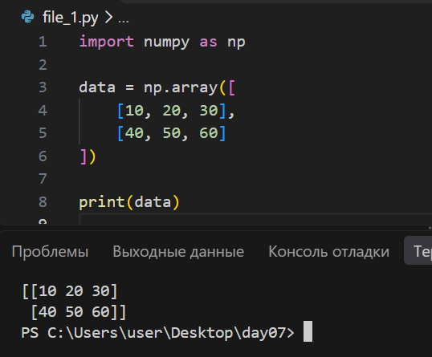
Рисунок 1. Пример первого двумерного массива

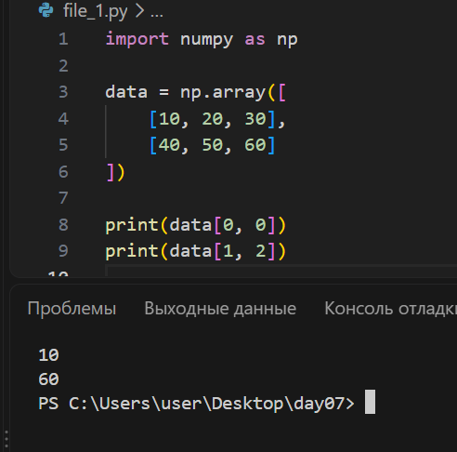
Рисунок 2. Пример обращения по двум индексам
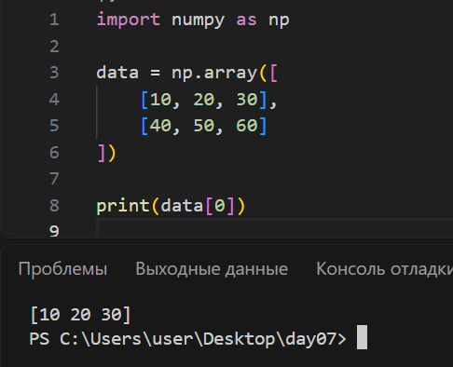
Рисунок 3. Получение целой строки массива.

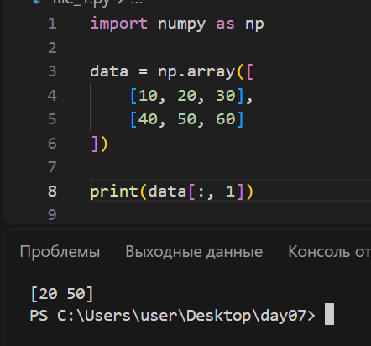
Рисунок 4. Получение целого столбца с помощью среза.
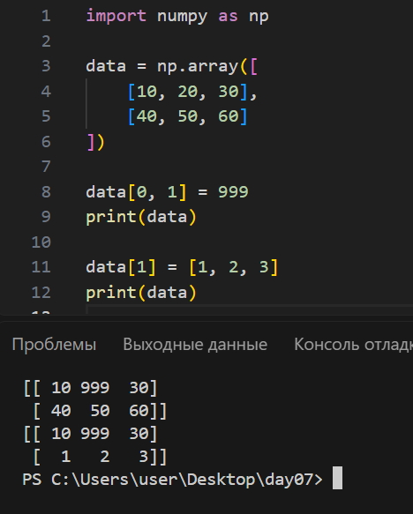
Рисунок 5. Получение строк и столбцов одновременно с помощью двумерного среза.

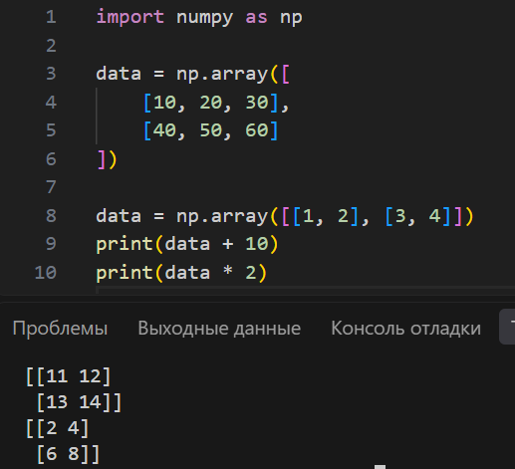
Рисунок 6. Арифметические операции со всеми элементами таблицы.
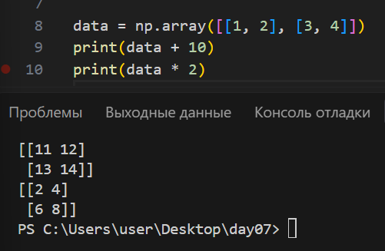
Рисунок 7. Пример выполнения арифметических операций над массивом.

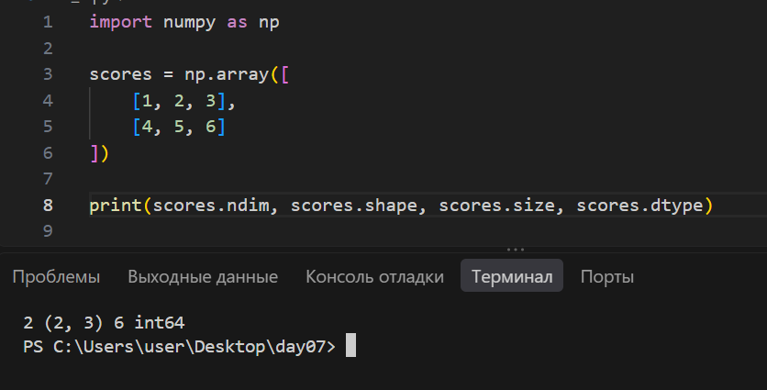
Рисунок 8. Пример вывода shape, ndim и size для двумерного массива.

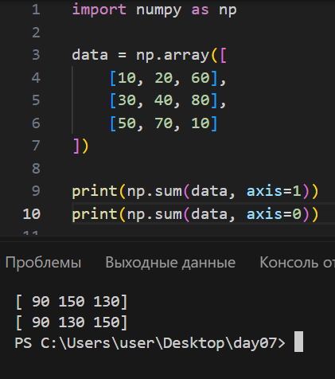
Рисунок 9. Пример вычислений с axis=0 и axis=1.
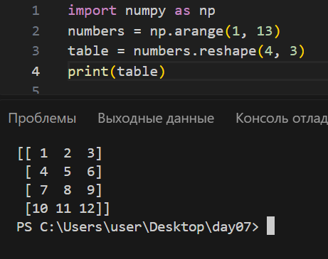
Рисунок 10. Пример преобразования массива с помощью reshape().

Задание 1. Таблица 2 × 3
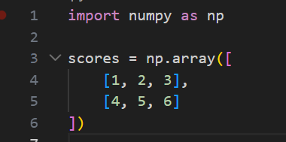

Задание 2. Характеристики

Задание 3. Таблица баллов
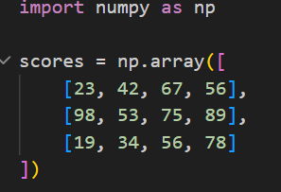

Задание 4. Четыре угла
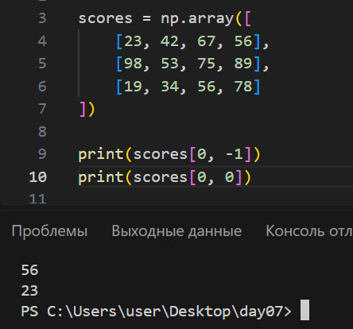

Задание 5. Замена элемента
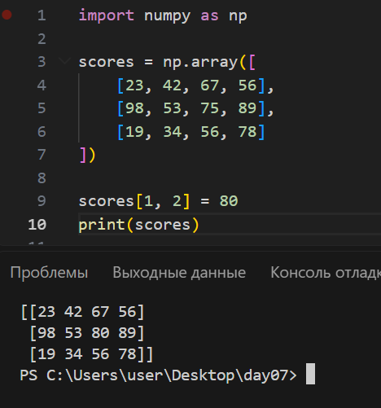

Задание 6. Замена строки
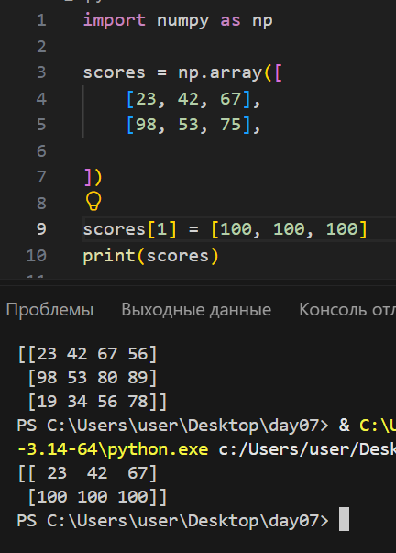

Задание 7. Первая строка
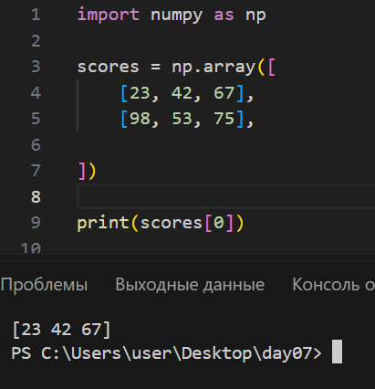

Задание 8. Второй столбец
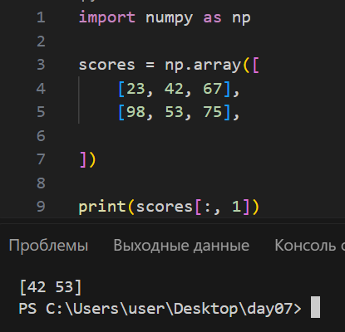

Задание 9. Последний столбец
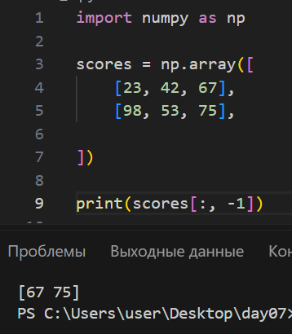

Задание 10. Первые две строки
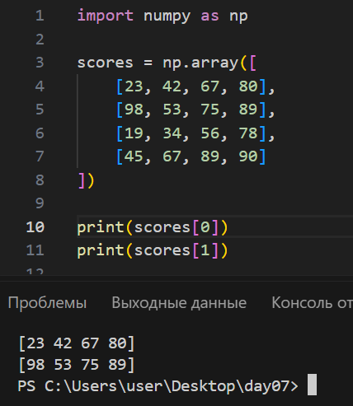

Задание 11. Два центральных столбца
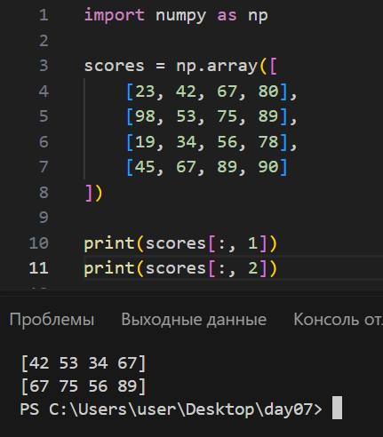

Задание 12. Фрагмент 2 × 2
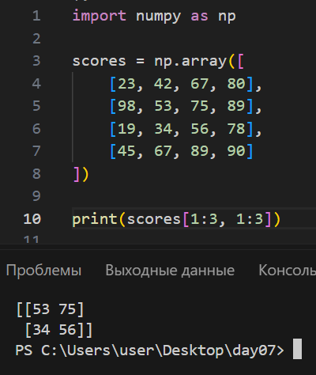

Задание 13. Плюс 10
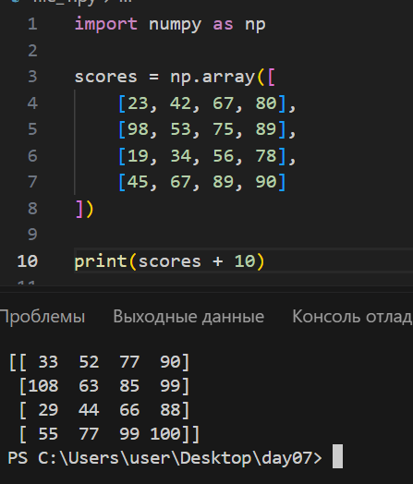

Задание 14. Умножение
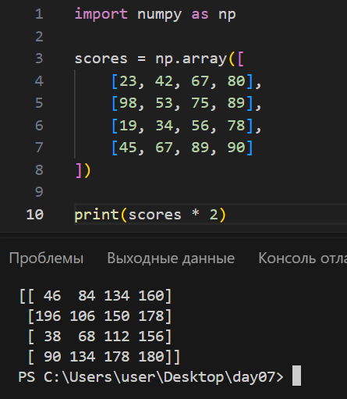

Задание 15. Общая статистика
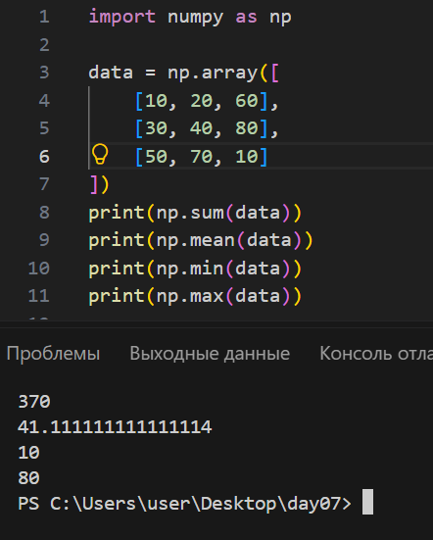

Задание 16. Суммы строк
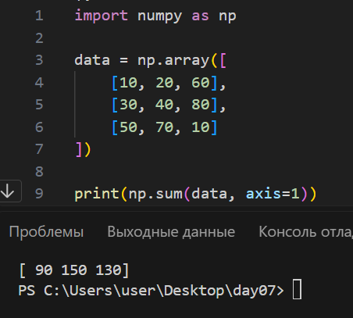

Задание 17. Суммы столбцов

Задание 18. Средние строк
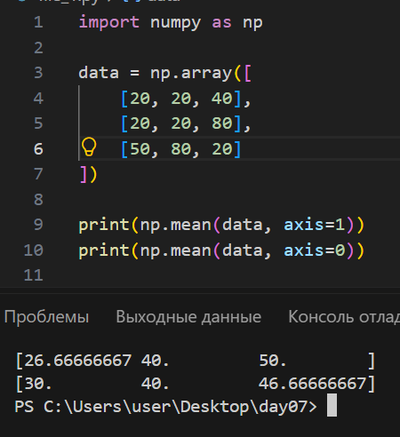

Задание 19. Средние столбцов

Задание 20. 12 чисел → 3 × 4
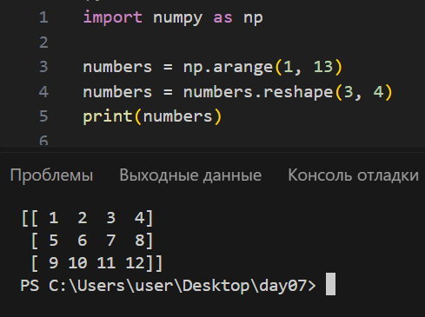

Задание 21. 12 чисел → 2 × 6
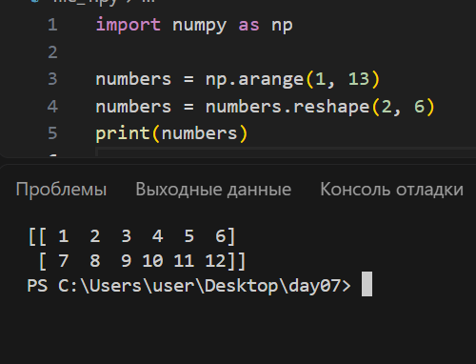

Задание 22. Невозможная форма
Объясните, почему нельзя сделать 5 × 3 из 12 элементов.
Потому что 12 элементов не хватит ровно на всю таблицу и все столбцы

Задание 23. Баллы 60 и выше
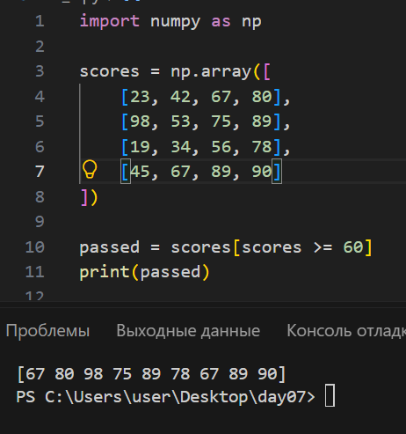

Задание 24. Ниже среднего
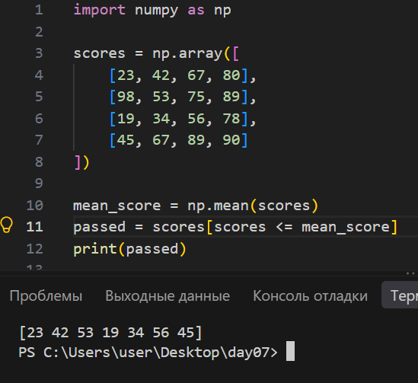

Задание 25. Диапазон
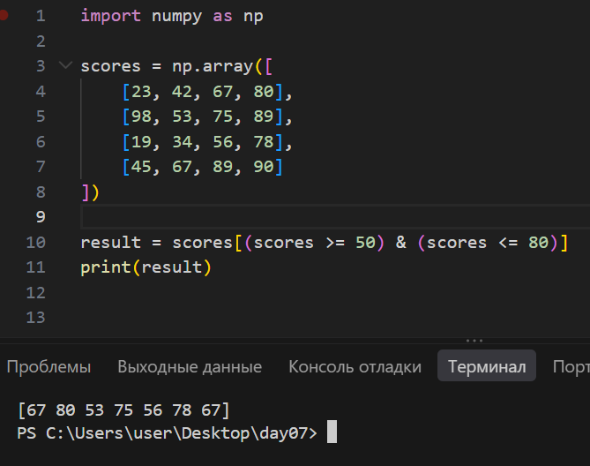

Задание 26. Ошибка в массиве
import numpy as np
data = np.array([
[1, 2, 3] - пропущена запятая после строки
[4, 5, 6]
])

Задание 27. Ошибки в индексах
data = np.array([[10, 20], [30, 40]])
print(data[0][2]) - правильно [0, 1] - 3 индекса не существует
print(data(1, 1)) - правильно [1, 1]
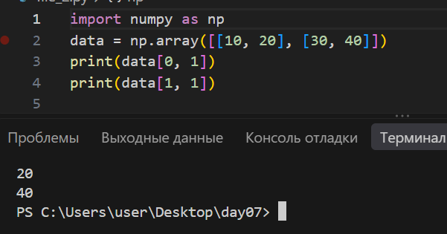

Задание 28. Ошибка reshape
numbers = np.arange(1, 13)
table = numbers.reshape(5, 3) - 12 чисел не хватит для таблицы 5 на 3

Задание 29. Результаты двух групп
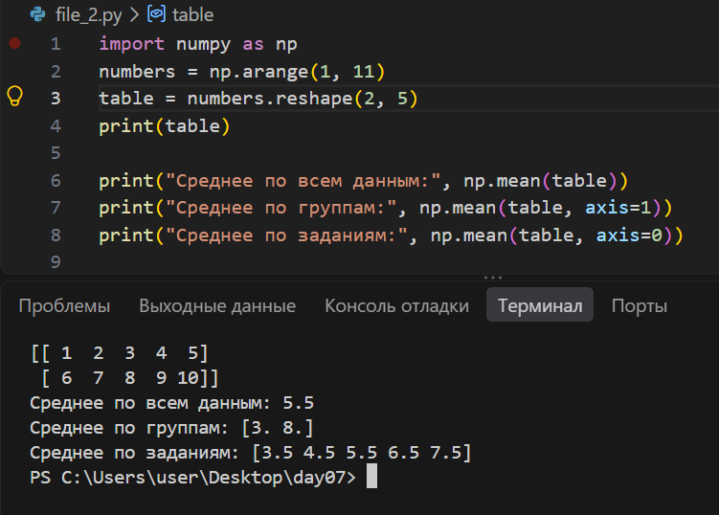

Задание 30. Продажи за три дня
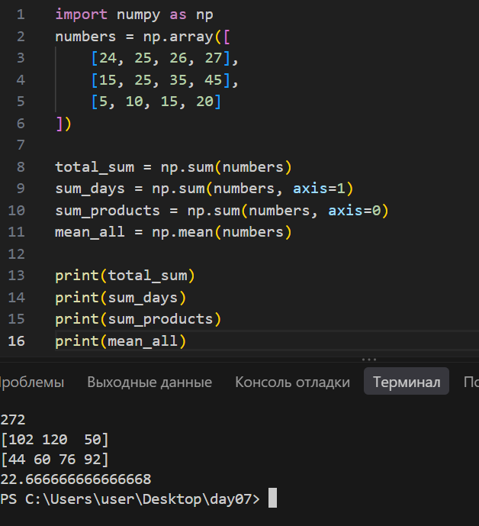

Задание 31. Температуры
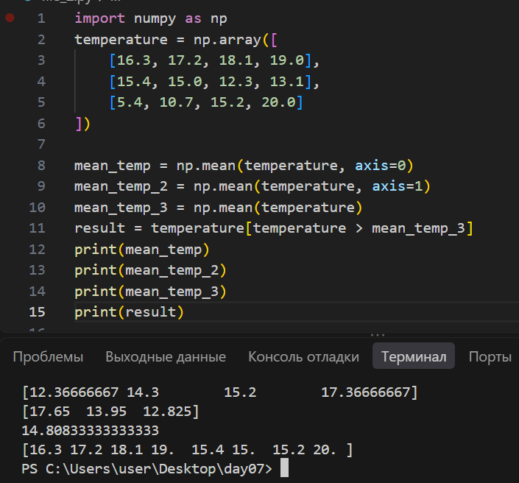

28. Итоговая самостоятельная работа

Задание 32. Анализ результатов учебных групп

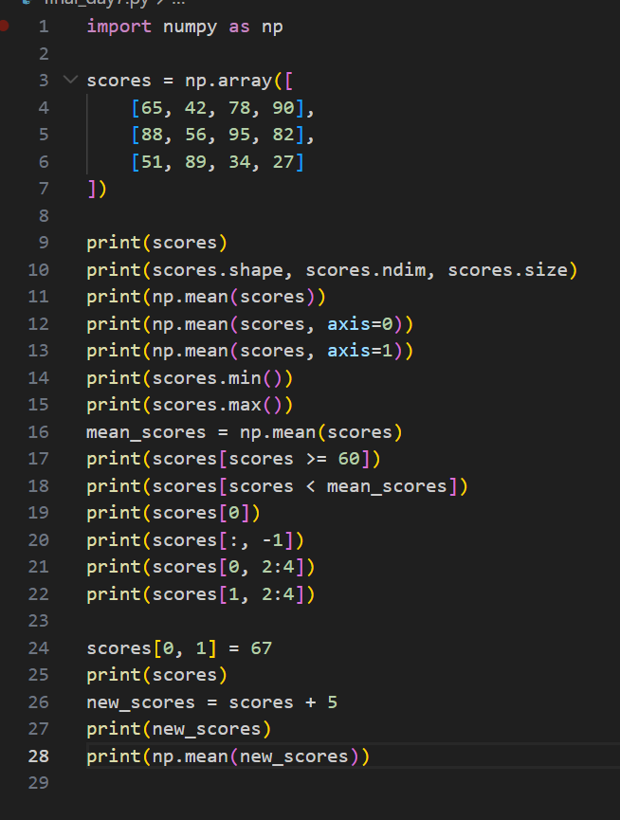
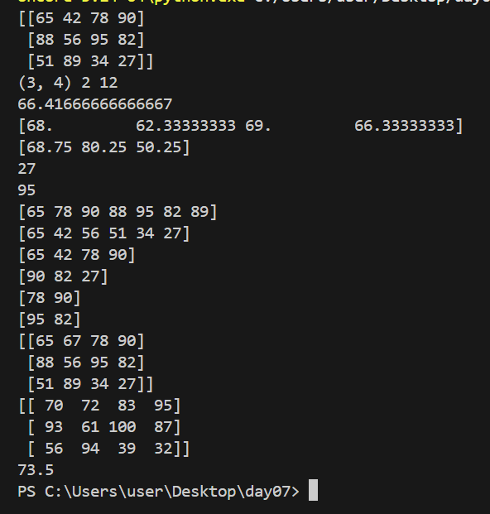

29. Задания со звёздочкой

Звёздочка 1. Лучшая группа
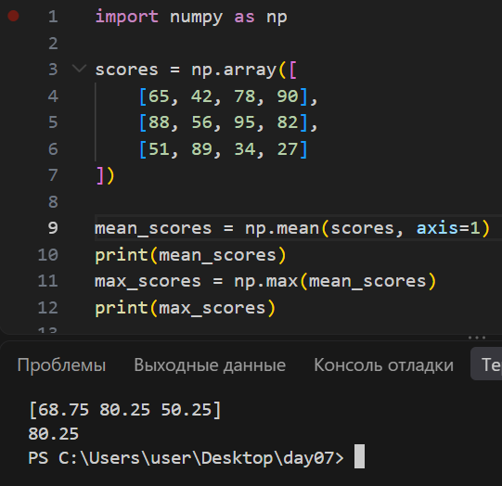

Звёздочка 2. Центральный фрагмент
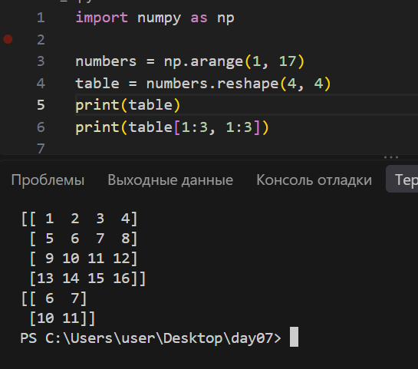

Звёздочка 3. Повышение низких результатов
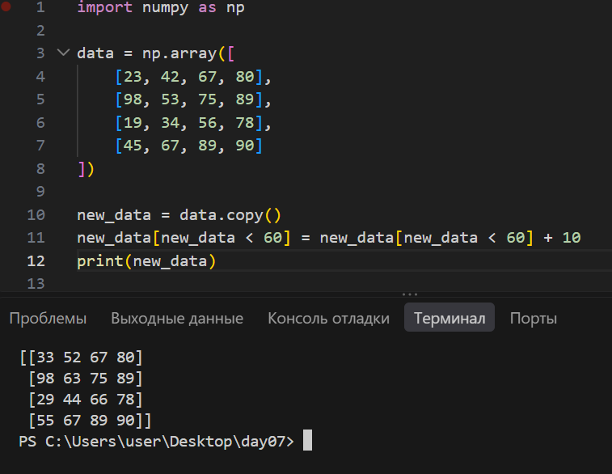

Письменные прогнозы
import numpy as np
data = np.array([[1, 2], [3, 4]])
print(data[1, 0])
Мой прогноз: 3
import numpy as np
data = np.array([[1, 2, 3], [4, 5, 6]])
print(data[:, 1])
Мой прогноз: [2, 5]
import numpy as np
data = np.array([[10, 20], [30, 40]])
print(np.sum(data, axis=0))
Мой прогноз: [40, 60]
import numpy as np
data = np.array([[10, 20], [30, 40]])
print(np.mean(data, axis=1))
Мой прогноз: [15.0, 35.0]
import numpy as np
data = np.arange(1, 7).reshape(2, 3)
print(data)
Мой прогноз: [[123], [456]]

Ответы на контрольные вопросы
1. Что такое двумерный массив?
Массив из двух строк.
2. Что означает shape (2, 3)?
Массив содержит 2 строки и 3 столбца
3. Что показывает ndim?
Количество измерений массива
4. Что показывает size?
Общее количество элементов массива
5. Что означает data[1, 2]?
Элемент во второй строке и третьем столбце
6. Как получить целую строку?
Например, data[0] – это первая строка
7. Как получить целый столбец?
Например, data[:, 1] – это второй столбец
8. Что означает двоеточие в data[:, 1]?
Взять все строки
9. Как изменить один элемент?
Присвоить новое значение по двум индексам, например data[0, 1] = 999
10. Что такое двумерный срез?
Выбор части массива по диапазонам строк и столбцов
11. Что делает np.sum() без axis?
Считает сумму всех элементов массива
12. Что означает axis=0?
Вычисление по столбцам
13. Что означает axis=1?
Вычисление по строкам
14. Как получить среднее каждой строки?
np.mean(data, axis=1)
15. Как получить среднее каждого столбца?
np.mean(data, axis=0)
16. Для чего нужен reshape()?
Для изменения формы массива
17. Почему количество элементов должно совпадать при reshape()?
Если элементов для строк нужного размера не будет хватать для одинаковых строк и столбцов, то программа выдаст ошибку
18. Как создать нули формы 2 × 3?
np.zeros((2, 3))
19. Что происходит при сравнении массива с числом?
Для каждого элемента создаётся результат True или False
20. Что получается после булевой фильтрации?
Массив из элементов, которые удовлетворяют условию

